Муниципальное общеобразовательное учреждение
«Акбашевская средняя общеобразовательная школа»

Исследовательская работа
Тема: Лесная клубника
Тип проекта: Информационно-познавательный

Автор работы:
Исхакова Юлия,
обучающаяся 3 «б» класса
МОУ «Акбашевская СОШ»
Руководитель:
Хакимова Гуляйша Хубулловна,
учитель начальных классов.

2021

Содержание
Введение 3
1 Теоретическая часть 5
1.1 Историческая справка 5
1.2 Биологические особенности клубники 5
1.3 Где растет 6
1.4 Время созревания 6
1.5 Как собирать 6
1.6 Применение в народной медицине 6
2 Практическая часть 8
2.1 Заготовки из лесной клубники 8
2.2 Применение в кулинарии 9
2.3 Выявление уровня знаний третьеклассников о лесной клубнике и ее свойствах 9
2.4 Знакомство одноклассников с целебными свойствами ягоды 10
Заключение 11
Используемая литература 12
Приложения 13
Приложение 1 13
Приложение 2 13
Приложение 3 14
Приложение 4 15

Введение

Капелька алая лета
Листиком скромно прикрыта,
Улыбкою солнца согрета,
Божественной влагой умыта.
Нежна, сочна, бархатиста
И слаще, чем мёд иль конфета.
Как ароматна, душиста
Алая капелька лета!

На лесных солнечных опушках загораются в зеленой траве алые огоньки сладкой - пресладкой, душистой ягоды – клубники лесной. Но не сразу увидишь яркие красные ягодки. Они, как зонтиком, прикрыты листьями, да еще на поникших плодоножках. Надо присесть, заглянуть под листочки, и тогда... Вот как об этом пишет Валентин Катаев: «Одну ягоду беру, на другую смотрю, третью примечаю, а четвертая мерещится». И на наших бескрайних полянках точно также. Каждый день, как поспеет клубника, мы с друзьями с баночками и кружками «пасемся» на лесных полянках. Сами вволю наедимся, и домой принесем. А дома мама посыпает сахаром, наливает молока в чашку и утверждает, что ягода эта не только вкусная, но и полезная очень, обладает лечебными свойствами. Поэтому и решила я заглянуть в книги, которые рассказывают о лекарственных растениях. И выяснила, что лесная клубника, как лекарственное растение упоминается еще в трудах древних римлян - Вергилия, Плиния, Овидия.
Актуальность: чтобы быть здоровыми, нужно правильно питаться. Нам важно знать, какие продукты полезны или вредны для нашего организма. К сожалению, не все мои одноклассники знают о пользе ягод. Некоторые вообще их не употребляют, отдавая предпочтение конфетам. А ведь каждодневное употребление свежих ягод летом - гарантия нашего здоровья на весь будущий год. Да и зимой сушеные и замороженные ягоды могут принести пользу.
Я думаю, что мои исследования убедят ребят в том, что ягоды – это природная аптека. Они лучше всяких таблеток могут укрепить иммунитет, добавить красоты, силы, долголетия, сделать нашу жизнь веселее и вкуснее.

Цель работы: изучить лечебные свойства лесной клубники и область их применения.
Задачи:
1. Изучить особенности лесной клубники.
2. Выявить места произрастания лесной клубники.
3. Выяснить целебные свойства лесной клубники и область их применения.
4. Выяснить, что знают мои одноклассники о лесной клубнике.
6. Составить советы – рекомендации одноклассникам.
Объект исследования: лесная клубника.
Предмет: целебные свойства лесной клубники и область их применения.
Методы исследования: изучение литературы, обобщение, сравнение материала.

1 Теоретическая часть

1.1 Историческая справка
Известна эта ягода давно. Еще в стародавние времена ходили люди с лукошками по лесу и собирали ее. Изначально клубникой на Руси и в России многие века называлась именно Земляника зеленая, у которой плоды шаровидной формы. Названию «Земляника зелёная» способствовало то, что у неё полностью невызревшие ягоды, имеющие зеленовато - белый цвет, сладкие и мягкие.
«Полуницей» называют из-за того, что практически вызревшие ягоды окрашены в красный цвет на солнечной стороне, в тени остаются долго беловатыми (полукрасными).
В зависимости от местности произрастания также называют - «Клубника русская», «Клубника лесная», «Клубника луговая», «Клубника степная».
Так как ягоды по консистенции более плотные и твёрже ягод земляники лесной и земляники садовой, иногда также называется «грублянкой».
Довольно часто в народе в России, в местностях, где она произрастает, её и называют историческим названием - клубникой. В нашей местности называют - «Клубника лесная»

1.2 Биологические особенности клубники
Одной из самых любимых и популярных лесных ягод, без сомнения, можно считать дикую клубнику. Как выглядит клубника?
Лесная клубника представляет собой многолетнее низкорослое растение, высотой от 5 до 20 см. Принадлежит к семейству Розоцветных. Растение имеет слаборазвитое корневище, очень короткие ползучие побеги (усы).
Листья тройчатые, потому что на одной веточке растут сразу три листочка. С яйцевидными или ромбическими листочками. Листочки зубчатые. Сверху имеют тёмно-зелёную окраску. Внизу листики пушистые, а их цвет сизовато – зеленый. Соцветие неправильное, малоцветковое. Цветки обоеполые, белого цвета с пятью лепестками диаметром до 20 мм. Цветет в мае – июне.
Плоды шаровидной формы, весом 1—2 г. Чашелистики плотно прижаты к плодам. При обрывании плоды от цветоножки отделяются вместе с чашечкой. Окрас при технической зрелости розово-красный с зеленовато-белыми участками, при полном созреваний — вишнево-красный, имеют особый аромат.

1.3 Где растет
Эта маленькая, вкусная и очень полезная ягода чаще всего может расти на опушках лесов, на открытых, но слегка затененных склонах холмов, на лугах и на полянках. Если растет на солнышке, на сухих открытых полянках лесная клубника все больше мелкая, то в траве — отборная: крупная, сладкая, ароматная.

1.4 Время созревания
В зависимости от региона период появления спелых ягод на небольших опушках может отличаться. В средней полосе нашей страны, на Урале и в Сибири плоды созревают в июне – июле.
Интересный факт. В то время, когда спеет клубника, вдоль дорог и на рынках появляются продавцы со свежими ягодами. Некоторые люди так определяют, что пора идти в лес. Самая ранняя клубника созревает в нашей местности. В пригорке, на верхнем поле, к западу от деревни. Поэтому жители из окрестных деревень едут к нам.

1.5 Как собирать
Рекомендуется при сборе урожая применять корзины из бересты или туеса. В этом случае плоды имеют хороший доступ воздуха, поэтому достаточно проветриваются. Сохранению клубники способствует небольшая температура,
которая не повышается в таких емкостях.

1.6 Применение в народной медицине
Сочная клубника содержит огромное количество полезных свойств:
- Она богатая на витамин С, кислотами, кальцием и железом.
- Часто используют в качестве лечения простудных заболеваний, сердечно - сосудистых, а также применяют в косметологии, как маску на лицо.
- Если съесть много клубники, повысится давление. Это важно для пожилых людей. Если из ягод и листьев клубники сделать настой, он наоборот понизит давление, усилит работу сердца.
- Повышает аппетит, улучшает пищеварение.
- В сушеном виде используют для лечения печени, почек, анемии, ревматизма, авитаминозе.
- Тормозит процессы старения.
- Противовоспалительное действие при гастрите и язвенной болезни.
- Очищает организм от токсинов.
- Запах спелой ягоды содержит около 50 ароматических веществ, которые способны подарить человеку прилив бодрости и хорошего настроения.
- Усиливает работу головного мозга и улучшает память. Ее добавляют в рацион космонавтов.
Вот такими лечебными свойствами обладает лесная клубника.
Только аллергия может помешать полакомиться ягодой.

Примета. Про клубнику есть и приметы. Одна из которых примета на привлечение счастья. Для этого высушите листики земляники, перевяжите их розовой ленточкой и повесьте над входной дверью. Этот букетик привлечет в ваш дом счастье.

2 Практическая часть

2.1 Заготовки из лесной клубники
Цель: узнать способы хранения и переработки ягод.
Клубника, растущая на опушках леса и луга, содержат в себе множество различных витаминов и обладают великолепным вкусом. Поэтому так хочется сохранить этот кусочек лета на зиму.
Я узнала, что наше местное население ягоды сушат, уваривают сахаром, замораживают.
Сушка. Этот метод переработки применяется с целью удаления воды из плодов и ягод, чтобы исключить развитие микроорганизмов и обеспечить длительную сохранность продукции без специализированной тары и условий хранения. Сушеные ягоды заменяли чай, конфеты. Из сушеной клубники готовили напитки, использовали при приготовлении пирогов.
Пастила – лакомство, которое известно на Руси с давних времен. Это недорогое и вкусное угощение придется по душе и взрослым, и детям. Ее преимущества – простота приготовления и сравнительно низкая аллергенность.
С ним можно приготовить невероятные блюда!
Уваривание с сахаром. Самый простой способ сохранить ягоды лесной клубники сварить варенье. Варение из клубники – одно из самых любимых в нашей семье. Как приятно зимой открыть баночку варенья , хранящая в себе эмоции, солнце и аромат лета. А этому нет цены.
Существует множество различных рецептов приготовления этого вкуснейшего лакомства ( приложение 1).
Засахаривание. Чтобы сохранить полезные вещества и витамины клубники, можно перетереть ее с сахаром. Закрытая в баночках лесная клубника с сахаром хранится в холодильнике.
Замораживание. Лесная клубника просто кладезь витаминов и полезных микроэлементов. Одним из самых простых способов сохранить их полезные свойства это заморозка. Этот способ заготовки становиться все более популярным. Благодаря современным морозильным установкам можно сохранять замороженные ягоды длительный срок, сохраняя при этом все витамины.

2.2 Применение в кулинарии
Это вкуснейшее лакомство замечательный ингредиент для всевозможных блюд. Ягодный пирог – рецепт на все времена. Сладкие пироги с клубничной начинкой не теряют актуальности ни зимой, ни летом. В сезон сбора урожая их используют в свежем виде, а в холодное время года используются замороженными заготовками.
Что может быть вкуснее ароматного домашнего пирога со сладкой, сочной начинкой? Вот такие пироги с клубничной начинкой мы печем дома.
Пирог с клубничной начинкой имеет много разновидностей и способов приготовления ( приложение 2).

2.3 Выявление уровня знаний третьеклассников о лесной клубнике и ее свойствах
Изучив информацию о ягоде, мы решили проверить, что знают мои одноклассники о ней. Для этого была составлена анкета (приложение 3).
Цель исследования: определить объем знаний третьеклассников о лесной клубнике: ее внешнем виде, времени созревания, способах применения и употребления, о лечебных свойствах.
Весь класс (23 человека) принял участие в опросе. В результате анкетирования, выяснилось, что 100% учащихся знают клубнику, знают, где и когда её собирать, как её применять в кулинарии, прекрасно смогут отличить клубнику от других ягод. Но о том, какая ягода самая полезная и в какой из ягод больше всего витаминов, 90% ребят не знают.
Таким образом, можно сделать вывод, что о полезных и целебных свойствах клубники третьеклассники знают недостаточно.

2.4 Знакомство одноклассников с целебными свойствами ягоды
Для того, чтобы познакомить первоклассников со свойствами, убедить их, что лесная клубника – это не только приятное угощение, но и источник здоровья, природное лекарство, было сделано в классе сообщение о лесной клубнике. Для того, чтобы заинтересовать друзей, мы подготовили красочную презентацию.
Был подобран материал о пользе ягоды лесной клубники именно для детей моего возраста. Эти сведения мы оформили как рекомендации – советы и подарили всем детям на память.

Заключение
Выполняя исследовательскую работу, я узнала много интересного о лесной клубнике. Она широко распространена в природе нашего края. Лесная клубника – это кладезь полезных витаминов, она обладает целебными свойствами.
В ходе работы:
1. Мы изучили особенности лесной клубники.
2. Выявили места произрастания лесной клубники.
3. Выяснили целебные свойства и область их применения.
4. Выяснили, что знают мои одноклассники о лесной клубнике.
6.Составили советы-рекомендации одноклассникам «Кушайте лесную клубнику!»
Значит, цель работы достигнута, задачи выполнены.
Мы уверены, что если люди узнают, насколько на самом деле полезна лесная клубника, ее станут кушать гораздо больше!

Используемая литература
- Гданский Г.Л. Лечение земляникой. Сорта земляники и методы лечения.— СПб., 1910.- С. 63.
- Ивашин Д.С., Катина З.Ф, Рыбачук И.З. Справочник по заготовкам лекарственных растений.- К.:Урожай, 1989.- С. 285.
- Кортиков В.И., КортиковА.В. Секреты целебных трав. Популярная энциклопедия.- Минск: Белмаркет, 1995.- 1995.- С. 545.
- Носов А.И. Лекарственные растения -М:ЭКСМО-Пресс. 2001.- С. 350
- Соколов С. Я., Замотаев И. П. Справочник лекарственных растений (Фитотерапия). – М.: Медицина, 1984 – С. 458.

Приложения

Приложение 1
Варенье из лесной клубники (наш семейный рецепт)
Для варенья используют ягоды, собранные только в день варки. На 1 кг ягод – 1,2-1,3 кг сахара.
Ягоды перебирают, очищая от плодоножек и чашелистиков, кладут в таз, пересыпая послойно сахарным песком, и оставляют в холодном месте на 6-8 ч, затем варят до готовности.
Во время варки чередуют нагревание с охлаждением: нагревают ягоды до кипения, после чего снимают таз с огня на 15-20 мин, затем снова нагревают до кипения, кипятят несколько минут, охлаждают 15 мин, и так несколько раз, до готовности.

Клубничный компот
Для приготовления клубничного компота вам понадобится 3 стакана ягод, 3 литра воды и 1,5 стакана сахара. Сахар растворить в воде и сварить сироп. В специально приготовленные (простерилизованные) емкости положить ягоды и залить их кипящим сиропом. Банки закатать, перевернуть и укрыть полотенцем. В таком виде дать остыть, затем можно убрать на хранение в темное место.

Приложение 2
Быстрый пирог на сметане с ягодой
- Яйцо куриное — 2 шт
- Сахар — 180 г
- Сметана — 250 г
- Масло сливочное — 30 г
- Мука пшеничная / Мука — 220 г
- Сода — 1/2 ч. л.
- Лесная клубника — 1 стак.

Смешать миксером сахар и яйца в пышную белую однородную массу.
Сливочное масло растопить и добавить к тесту вместе со сметаной, еще раз взбить, добавить муку, соду и перемешать ложкой. В готовое тесто вмешать ягоды. Выпекать в разогретой духовке до 180 С около 30-40 минут.

Приложение 3
Анкета
1. Знаете ли Вы лесную клубнику?
__________________________________________________________________
2. Как выглядит лесная клубника? Сможете ли Вы отличить её от других ягод?
__________________________________________________________________
3. Какие витамины содержаться в ягоде?
__________________________________________________________________
4. Полезны ли листья и корни лесной клубники?
__________________________________________________________________
5. При каких заболеваниях рекомендуют есть лесную клубнику?
__________________________________________________________________
6. Какие блюда из лесной клубники Вы знаете?
__________________________________________________________________
7. Помогает ли лесная клубника при простуде?
__________________________________________________________________
8. Когда созревает лесная клубника?
__________________________________________________________________

Приложение 4

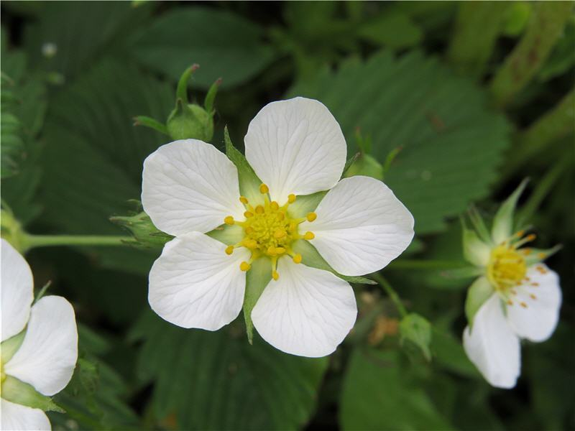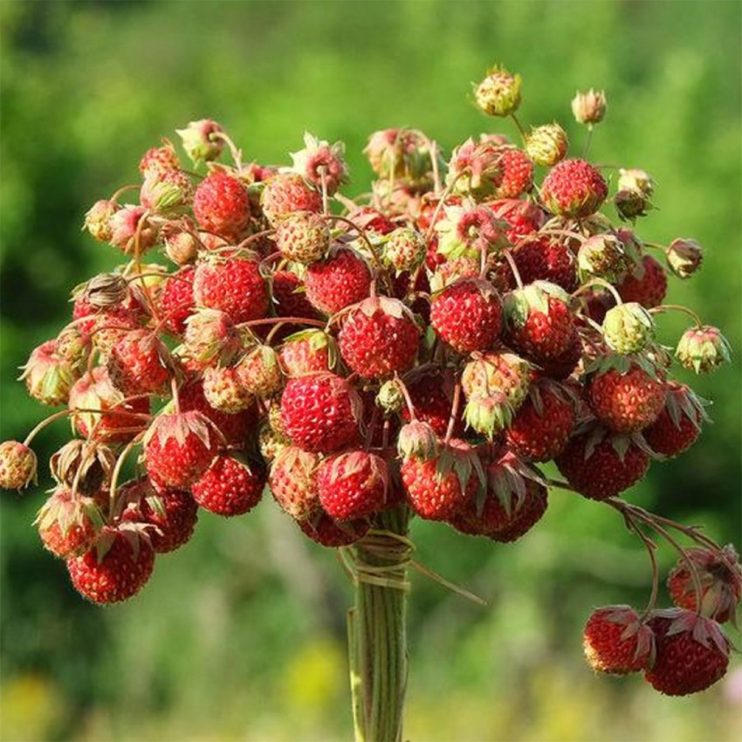

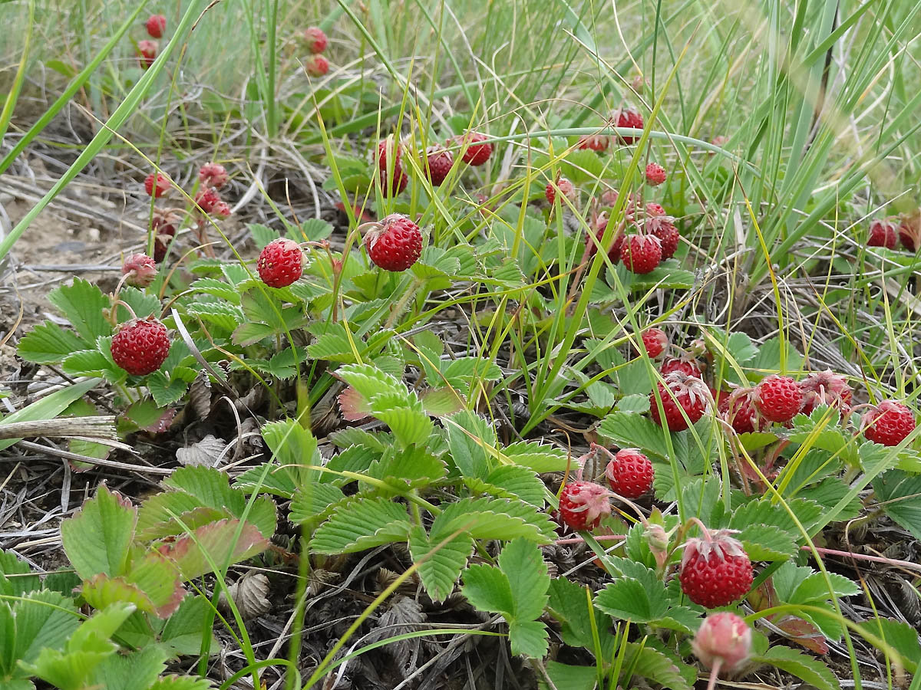

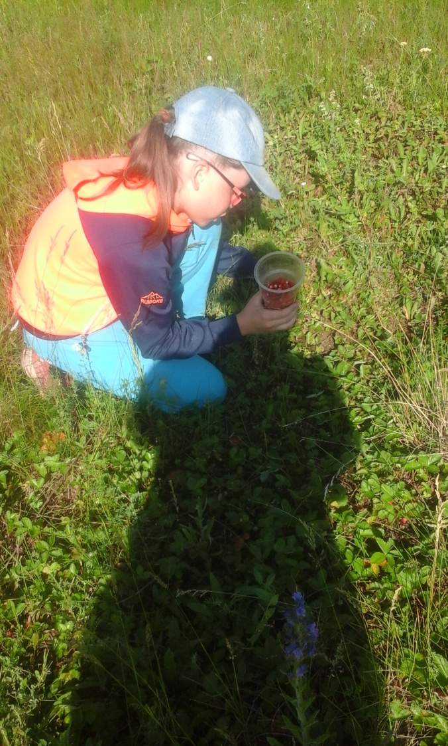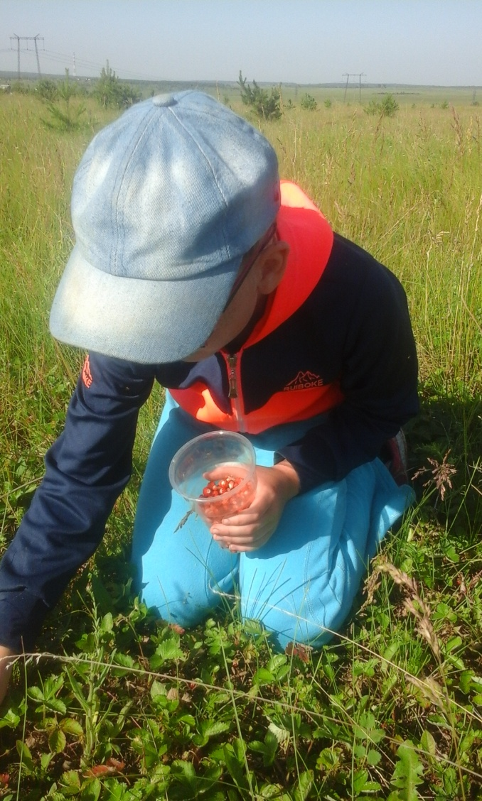

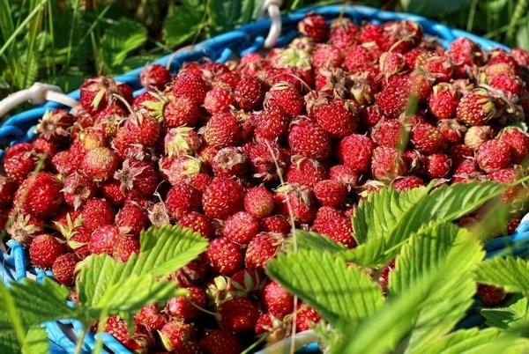
Любители собирать ягоды

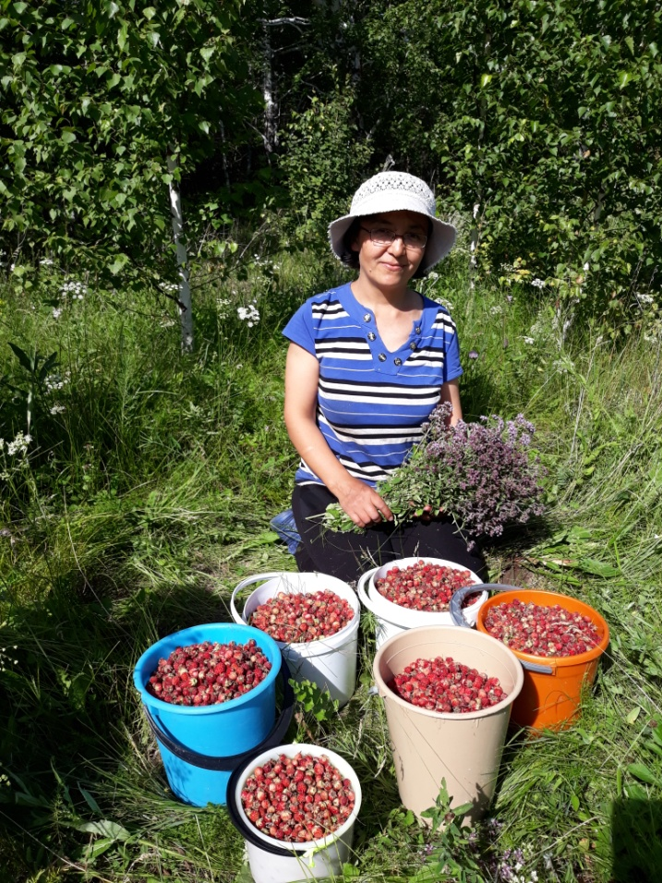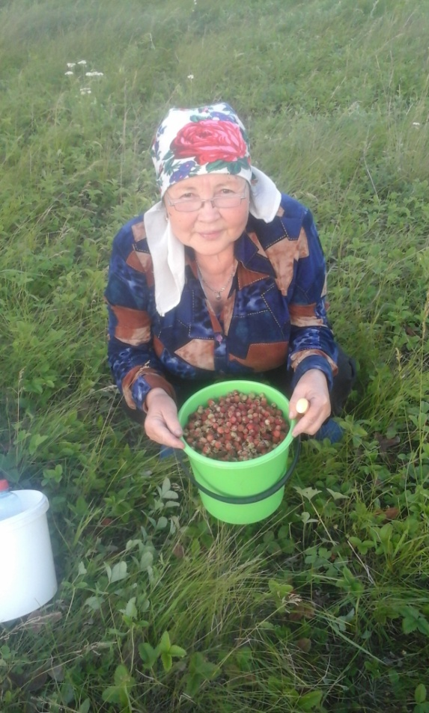
Моя классная руководительница Моя бабушка – Кашефа

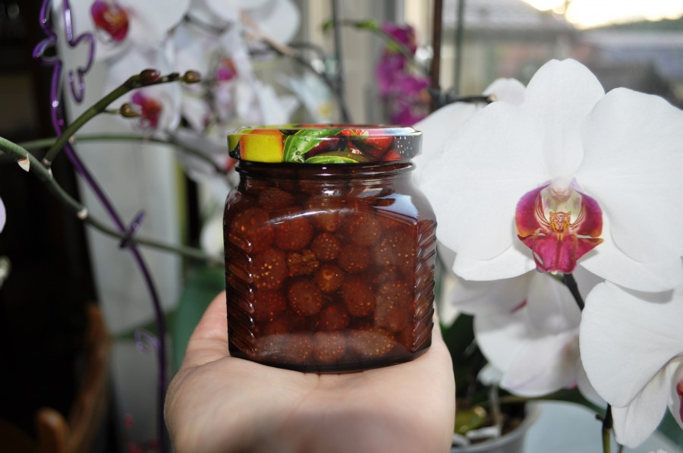
Как приятно зимой открыть баночку варенья,
хранящая в себе эмоции, солнце и аромат лета!
Применение в кулинарии
Пирожки получаются – пальчики оближешь!

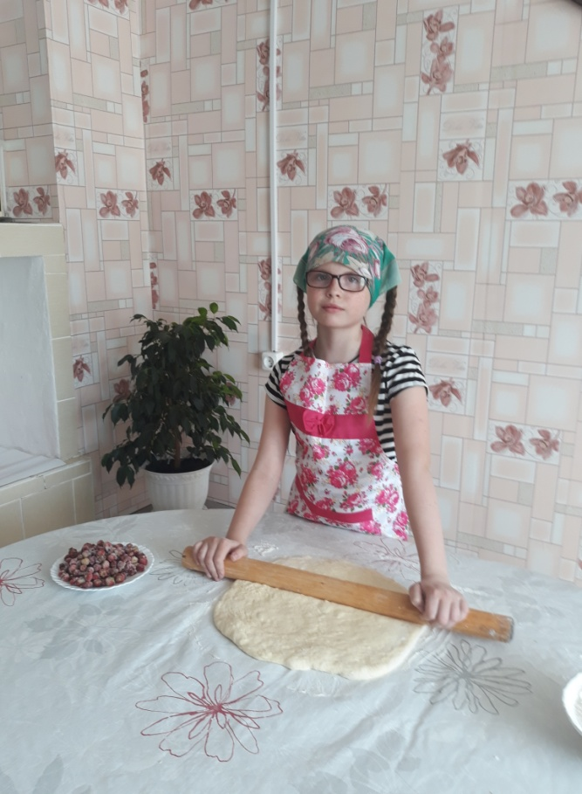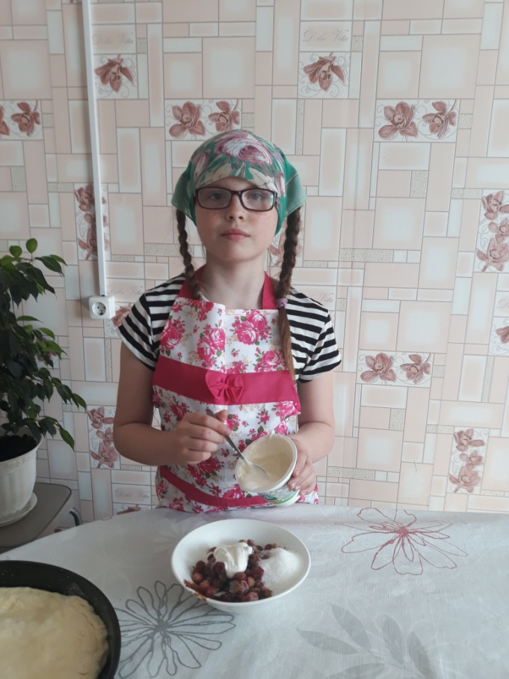

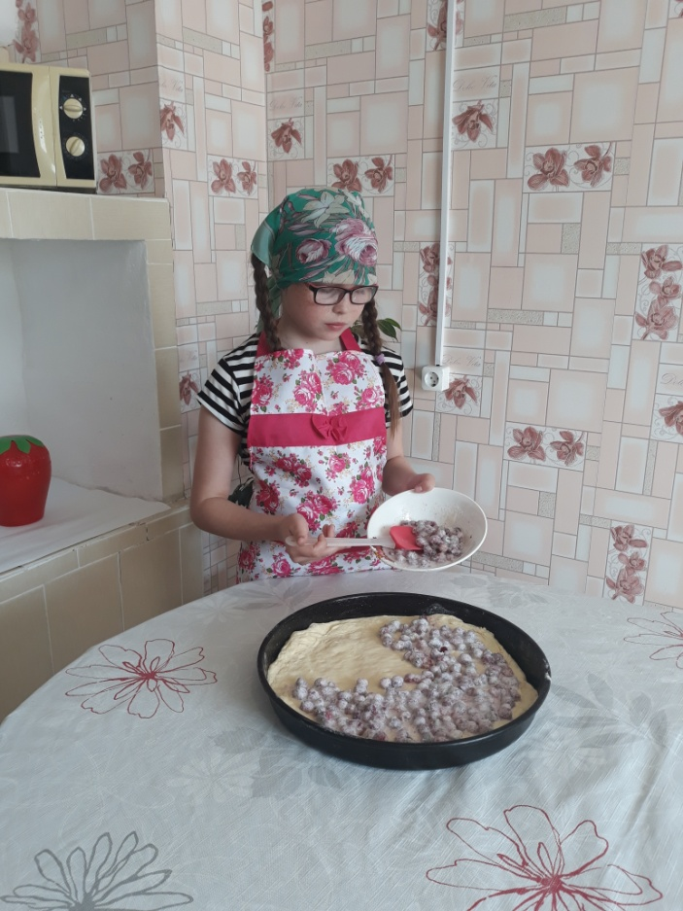

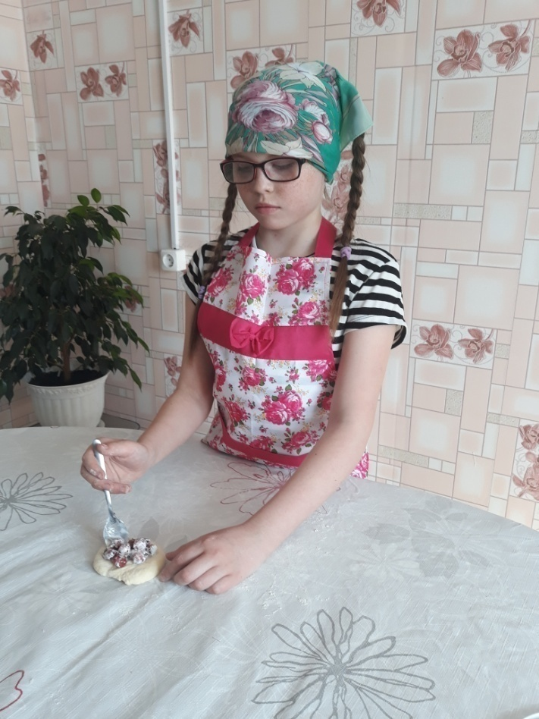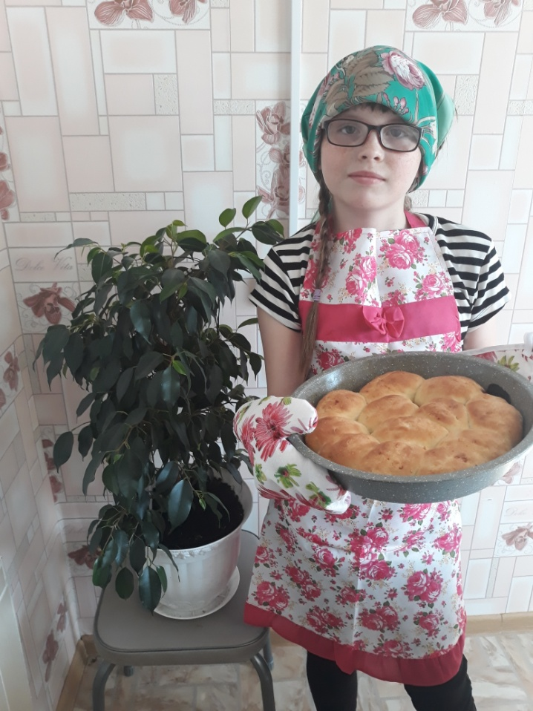

Зимой такой продукт придется очень кстати для профилактики простуды и укрепления иммунитета.

